9α. Τεμπελιά
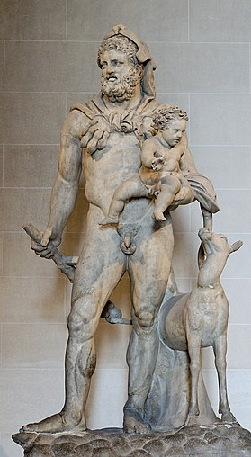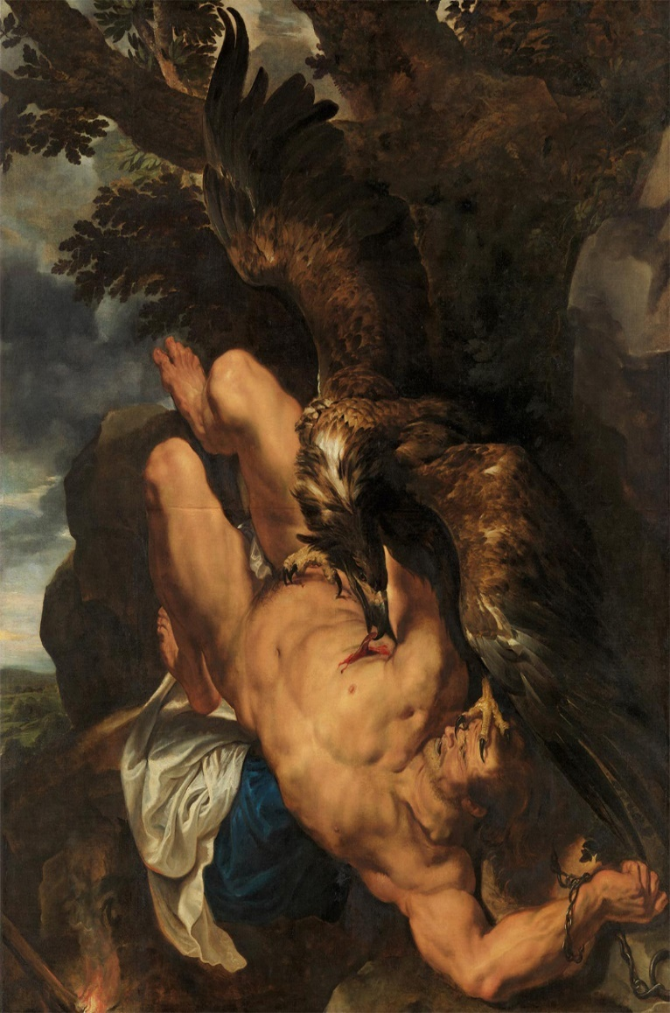
ΞΕΚΙΝΑΜΕ ΣΤΙΣ 19:40

Ειδύλλιο για την τεμπελιά

«Δες, είμαι αυτοδίδακτος και ένας θεός έχει εμφυτεύσει κάποιους τρόπους στην ψυχή μου». [Φαίνεται συνεπές με την ιδέα της συμπερίληψης των πάντων στο Εγώ, όπως την έχουμε δει ήδη στον Φίχτε, καθώς και με τη σύλληψη αυτού του Εγώ ως μιας διαδικασίας καλλιέργειας/μόρφωσης/παιδείας. Ο λόγος περί θεού μοιάζει μόνο ]Έτσι μπορώ να πω με θάρρος, αν ο λόγος δεν είναι για τη χαρούμενη επιστήμη της ποίησης αλλά για τη θεόμορφη τέχνη της τεμπελιάς. Ποιον λοιπόν να βρω καλύτερο για να σκεφτώ και να μιλήσω για την τεμπελιά από τον εαυτό μου; Κι έτσι είπα λοιπόν και εκείνη την αθάνατη ώρα, όταν το πνεύμα με φώτισε με ένα ανώτερο ευαγγέλιο της γνήσιας ηδονής και αγάπης: «Ω τεμπελιά, τεμπελιά! Είσαι ο ζωτικός αέρας της αθωότητας και του ενθουσιασμού. Εσένα αναπνέουν οι μακάριοι, και μακάριος είναι όποιος σε έχει και σε φυλά σαν ιερό κόσμημα, μοναδικό εσύ απόσπασμα του θεϊκής εικόνας που μας έμεινε από τον Παράδεισο». Την ώρα που μιλούσα με αυτό τον τρόπο καθόμουν σαν στοχαστικό κορίτσι σε μια ανέμελη ρομαντσάδα στο ποτάμι και κοιτούσα τα κύματα που περνούσαν μπροστά μου. Όμως τα κύματα περνούσαν και κυλούσαν τόσο χαλαρά, γαλήνια και συναισθηματικά, σαν έναν νάρκισσος να καθρεφτιζόταν στην διαυγή επιφάνεια και να μεθούσε με ωραίο εγωισμό. Η επιφάνεια αυτή θα μπορούσε να παρασύρει και εμένα να χάνομαι ολοένα και βαθύτερα στην εσωτερική προοπτική του πνεύματός μου, αν η φύση μου δεν ήταν τόσο ανιδιοτελής και πρακτική που η σκέψη μου να νοιάζεται αδιάκοπα μόνο για το κοινό καλό. Έτσι, αν και η ψυχή μου μέσα στη θαλπωρή της ήταν αδρανής σαν τα μέλη που έχουν λιώσει και βυθιστεί από τη φοβερή ζέστη, σκέφτηκα σοβαρά σε σχέση με τη δυνατότητα ενός διαρκούς εναγκαλισμού. Αναζητούσα τα μέσα να επιμηκύνουμε τη συνεύρεση και να αποφύγουμε καλύτερα στο μέλλον όλες τις παιδιάστικα συγκινητικές ελεγείες για τον ξαφνικό χωρισμό παρά να διασκεδάζουμε όπως κάνουμε μέχρι τώρα με το κωμικό που έχει μια τέτοια τροπή του πεπρωμένου. Κι όταν η δύναμη του τεταμένου Λόγου αναχαιτίστηκε από το ακατόρθωτο του ιδεώδους και χαλάρωσα, αφέθηκα στη ροή των σκέψεων και άρχισα να ακούω με προθυμία όλα εκείνα τα πολύχρωμα παραμύθια με τα οποία ο πόθος και η φαντασία μάγευαν τις αισθήσεις μου σαν Σειρήνες μες στο στήθος μου που δεν μπορεί κανείς να τους αντισταθεί. Δεν μου πέρασε από το νου να επικρίνω με άκομψο τρόπο την πλανερή ψευδαίσθηση, μολονότι γνώριζα καλά ότι τα περισσότερα από αυτά ήταν ένα ψέμμα. Η τρυφερή μουσική της φαντασίας έμοιαζε να συμπληρώνει τα κενά της νοσταλγίας. Το αντιλήφθηκα με ευγνωμοσύνη και αποφάσισα αυτό που χάρισε αυτή τη φορά η καλή τύχη να το επαναλάβω για τους δύο μας με τη δική μου επινοητικότητα και να αρχίσω να σου ψάλλω αυτό το ποίημα της αλήθειας. Έτσι γεννήθηκε ο πρώτος σπόρος του θαυμαστού φυτού της αυθαιρεσίας και της αγάπης. Και έτσι ελεύθερα όπως φύτρωσε, σκέφτηκα, έτσι και άφθονα θα μεγαλώσει και θα θεριέψει, και δεν πρόκειται ποτέ, από κάποια ποταπή αγάπη για την τάξη και από οικονομία, να κλαδέψω τα φύλλα και τους μίσχους που περισσεύουν.
Όπως ένας σοφός από την Ανατολή ήμουν τελείως βυθισμένος σε έναν ιερό διαλογισμό και σε μια γαλήνια θέαση των αιώνιων υποστάσεων, πρωτίστως της δικής σου και της δικής μου. Το μεγαλείο σε ηρεμία λένε οι δάσκαλοι ότι είναι το ύψιστο αντικείμενο της εικαστικής τέχνης, και χωρίς να το θέλω σαφώς απεικόνισα και έγραψα σε ποίημα τις αιώνιες υποστάσεις μας με αυτό το αξιοπρεπές ύφος. Θυμήθηκα και μού ήρθε η εικόνα πώς ένας ελαφρύς ύπνος τύλιξε τους αγκαλιασμένους μέσα στην αγκαλιά τους. Πότε πότε ο ένας άνοιγε τα μάτια, χαμογελούσε που έβλεπε τον άλλο να κοιμάται γλυκά και ήταν τόσο ξύπνιος όσο χρειάζεται για να πει κάποιο αστείο ή κάποια γλυκόλογα. Αλλά προτού προλάβει να πάρει τέλος αυτό το εγχείρημα, βυθιζόμαστε σφιχταγκαλιασμένοι και πάλι στους μακάριους κόλπους μιας μισοσυνειδητής λησμονιάς.
Με τη μέγιστη απροθυμία σκέφτηκα τότε τους κακούς ανθρώπους που θέλουν να αφαιρέσουν τον ύπνο από τη ζωή. Πιθανότατα δεν κοιμήθηκαν και δεν έζησαν ποτέ τους. Γιατί είναι θεοί οι θεοί αν όχι γιατί συνειδητά και σκόπιμα δεν κάνουν τίποτε, επειδή ξέρουν να το κάνουν και είναι τεχνίτες σε αυτό; Και πώς φιλοδοξούν οι ποιητές, οι σοφοί και οι τρελοί να μοιάσουν σε αυτό στους θεούς! Ανταγωνιζόμαστε τους θεούς με το εγκώμιο της μοναξιάς, της σχόλης και μιας φιλελεύθερης αμεριμνησίας και απουσίας δραστηριότητας. Και δικαίως, διότι καθετί καλό και ωραίο υπάρχει ήδη και διατηρείται με δικές του δυνάμεις. Προς τι λοιπόν η άνευ όρων επιδίωξη και η πρόοδος χωρίς στάση και επίκεντρο; Μπορεί αυτή η θύελλα και η ορμή του άπειρου φυτού που λέγεται ανθρωπότητα και μεγαλώνει και αποκτά μορφή στα σιωπηλά από μόνο του να δώσει θρεπτικούς χυμούς ή όμορφη διάπλαση; Αυτή η κενή και ανήσυχη δράση δεν είναι παρά ένας κακός τρόπος του Βορρά και δεν γεννά παρά μονάχα ανία, δική μας και των άλλων. Και με τι άλλο αρχίζει και τελειώνει παρά με την αντιπάθεια για τον κόσμο που είναι σήμερα τόσο διαδεδομένη; Η ανεκπαίδευτη ματαιοδοξία δεν διαισθάνεται καθόλου ότι αυτό είναι μια έλλειψη μυαλού και νοημοσύνης και το θεωρεί μια ανώτερη απαρέσκεια για την καθολική ασχήμια του κόσμου και της ζωής, των οποίων δεν έχει όμως ούτε το παραμικρό προαίσθημα. Δεν μπορεί να το έχει, γιατί η εργατικότητα και η χρησιμότητα είναι οι άγγελοι του θανάτους με πύρινο σπαθί που αποτρέπουν την επιστροφή των ανθρώπων στον Παράδεισο. Μόνο με χαλαρότητα και ηπιότητα, στην ιερή σιγή της γνήσιας παθητικότητας μπορεί να θυμηθεί κανείς ολόκληρο τον εαυτό του και να αποκτήσει θέαση του κόσμου και της ζωής. Πώς συμβαίνει κάθε σκέψη και κάθε ποίηση αν όχι με το να αφήνεται και να παραδίδεται κανείς; Κι ωστόσο, η ομιλία και η απεικόνιση είναι μόνο δευτερεύον σε όλες τις τέχνες και τις επιστήμες, το σημαντικό είναι η σκέψη και η ποίηση, και αυτό είναι δυνατό μόνο μέσω παθητικότητας. Φυσικά πρόκειται για μια εμπρόθετη, αυθαίρετη, μονόπλευρη παθητικότητα, αλλά πάντως παθητικότητα. Όσο πιο όμορφο είναι το κλίμα, τόσο πιο παθητικός είναι κανείς. Μόνο οι Ιταλοί γνωρίζουν να περπατάνε και μόνο στην Ανατολή ξέρουν οι άνθρωποι να ξαπλώνουν. Πού όμως διαπλάστηκε το πνεύμα τρυφερότερα και γλυκύτερα από ό,τι στις Ινδίες; Και κάτω από όλους τους ουρανούς το δικαίωμα της τεμπελιάς είναι εκείνο που χωρίζει το ευγενές από το κοινό και αποτελεί την πραγματική αρχή της αριστοκρατίας.
Τέλος, πού υπάρχει περισσότερη απόλαυση και μεγαλύτερη διάρκεια, δύναμη και πνεύμα της απόλαυσης, στις γυναίκες τη συνθήκη των οποίων ονομάζουμε παθητικότητα ή μήπως στους άνδρες, στους οποίους η μετάβαση από τον εκρηκτικό θυμό στην ανία είναι πιο γρήγορη από ό,τι η μετάβαση από το καλό στο κακό;
Πράγματι, δεν επιτρέπεται να παραμελεί κανείς με τόσο εγκληματικό τρόπο τη μελέτη της τεμπελιάς, αλλά να την καλλιεργήσει ως τέχνη και επιστήμη, ακόμη και ως θρησκεία! Και για να τα συνοψίσουμε όλα, όσο πιο θεϊκός είναι ένας άνθρωπος ή ένα έργο του ανθρώπου, τόσο περισσότερο μοιάζει με φυτό. Αυτή από όλες τις μορφές της φύσης είναι η πιο ηθική και η πιο ωραία. Κι έτσι η ύψιστη και τελειότερη ζωή δεν θα ήταν τίποτε άλλο από ένα καθαρό φυτοζωείν.
Ανέλαβα να υψωθώ, ικανοποιημένος από την απόλαυση της ύπαρξης μου, πάνω από όλους του περατούς και επομένως περιφρονητέους σκοπούς και τις προθέσεις. Η ίδια η φύση έμοιαζε να με ενισχύει σε αυτό μου το εγχείρημα και να με συνοδεύει με πολυφωνικές χορωδίες σε περισσότερη τεμπελιά, όταν ξάφνου αποκαλύφθηκε μια νέα εμφάνιση. Νόμιζα ήταν ήμουν αοράτως σε ένα θέατρο. Στη μια πλευρά βρίσκονταν τα γνωστά σανίδια, τα φώτα, οι ζωγραφισμένες κούκλες, από την άλλη ένα αμέτρητο πλήθος συνωστισμένων θεατών, μια αληθινή θάλασσα από μυαλά με όρεξη για γνώση και μάτια που έδειχνα ενδιαφέρον. Στη δεξιά πλευρά του προσκήνιου απεικονιζόταν αντί άλλης διακόσμησης ένας Προμηθέας, που κατασκεύαζε ανθρώπους. Ήταν δεμένος σε μια μακριά αλυσίδα και εργαζόταν με το μεγαλύτερο ζήλο και τη μεγαλύτερη ένταση. Δίπλα του είχε κάποιους φοβερούς συντρόφους που τον παρότρυναν και τον καμουτσίκωναν αδιάκοπα. Υπήρχε σε αφθονία πηλός και άλλα υλικά, ενώ ο Προμηθέας έβγαζε τη φωτιά από ένα μεγάλο δοχείο με κάρβουνα. Απέναντι φαινόταν επίσης ως σιωπηλή μορφή ο θεοποιημένος Ηρακλής, όπως απεικονίζεται με την Ήβη στην αγκαλιά του. Μπροστά στη σκηνή έτρεχαν και μιλούσαν ένα πλήθος νεανικών μορφών, που ήταν πολύ χαρούμενες και δεν ζούσαν μόνο για να φαίνονται. Οι νεαρότερες έμοιαζαν με θηλυκούς ερωτιδείς, ενώ οι μεγαλύτερες με εικόνες φαύνων. Ο καθένας είχε όμως είχε τον δικό του τρόπο, μια εμφανή αυθεντικότητα του προσώπου και όλοι τους είχαν μια ομοιότητα με τον διάβολο των χριστιανών ζωγράφων ή ποιητών. Θα μπορούσε να τους ονομάσει κάποιος σατανίσκους. Ένας από τους μικρότερους είπε: «Όποιος δεν μπορεί να περιφρονεί δεν μπορεί και να σέβεται. Και τα δύο μπορεί να τα κάνει κανείς απείρως, και ο καλός τόνος συνίσταται στο να παίζει κανείς με τους ανθρώπους. Δεν αποτελεί λοιπόν μια ορισμένη αισθητική κακία ουσιώδες τμήμα της αρμονικής διαμόρφωσης»; - «Τίποτε δεν είναι πιο τρελό», λέει ένας άλλος, «από το να σας κατηγορούν οι ηθικιστές για τον εγωισμό. Έχουν εντελώς άδικο, γιατί ποιος θεός μπορεί να είναι αξιοσέβαστος στον άνθρωπο, αν δεν είναι ο δικός του θεός. Πλανιέστε φυσικά όταν πιστεύετε πως διαθέτετε Εγώ. Αλλά αν παρ’ όλα αυτά θεωρείται ότι είναι κάτι τέτοιο το σώμα, το όνομα ή τα πράγματά σας, τουλάχιστον με αυτό τον τρόπο ετοιμάζεται ένας χώρος διαμονής, σε περίπτωση που έρθει κάποτε ένα Εγώ». «Και αυτόν τον Προμηθέα δεν μπορείτε παρά να τον τιμάτε», είπε ένας από τους μεγαλύτερους σατανίσκους, «άλλωστε αυτός σας έπλασε όλους και ακόμη πλάθει κι άλλους σαν και εσάς» - Πράγματι, οι σύντροφοι του Προμηθέα, μόλις ετοιμαζόταν κάθε άνθρωπος, τον πετούσαν κάτω στους θεατές, οπού με μιας δεν μπορούσες πλέον να τον ξεχωρίσεις. Τόσο όμοιοι ήταν όλου. «Το πρόβλημα είναι η μέθοδος», συνέχισε ο σατανίσκος. «Πώς μπορεί να θέλει να πλάσει κανείς ανθρώπους. Αυτά δεν είναι καν τα σωστά εργαλεία». Παράλληλε έγνεφε σε μια ακατέργαστη φιγούρα του θεού των κήπων, η οποία στεκόταν πίσω πίσω στη σκηνή, μεταξύ ενός ερωτιδέα και μιας πανέμορφης γυμνής Αφροδίτης. «Στο σημείο αυτό σκεφτόταν ορθότερα ο φίλος μας ο Ηρακλής, που μπορούσε να απασχολεί πενήντα κοπέλες σε μια νύχτα για το καλό της ανθρωπότητας, και μάλιστα ηρωικές κοπέλες. Κι εκείνος δούλεψε και έπνιξε πολλά θυμωμένα τέρατα, όμως ο στόχος της σταδιοδρομίας του ήταν πάντοτε μια ευγενής σχόλη, για αυτό άλλωστε ανέβηκε στον Όλυμπο. Δεν συνέβη το ίδιο με αυτόν εδώ τον Προμηθέα, τον επινοητή της αγωγής και του διαφωτισμού. Σε αυτόν οφείλεται το γεγονός πως δεν μπορείτε να βρείτε ησυχία, αυτός φταίει που ακόμη και όταν δεν έχετε κατά τα άλλα τίποτε να κάνετε, επιδιώκετε γελοιωδώς να αποκτήσετε χαρακτήρα ή παρατηρείτε και διερευνάτε ο ένας τον άλλο. Αυτό το πράγμα είναι ποταπό. Ο Προμηθέας, όμως, επειδή παρέσυρε τους ανθρώπους στη δουλειά, πρέπει κι αυτός να εργάζεται και μάλιστα είτε το θέλει είτε όχι. Δεν θα του λείψει η ανία και δεν θα ελευθερωθεί ποτέ από τα δεσμά του». Σαν άκουσαν οι θεατές αυτά τα λόγια, ξέσπασαν σε δάκρυα και πήδηξαν στη σκηνή για να διαβεβαιώσουν τον πατέρα τους ότι συμπάσχουν με τον πιο έντονο τρόπο. Και έτσι εξαφανίστηκε η αλληγορική κωμωδία.

